- Z podanych niżej wyrazów spróbuj ułożyć jak najdłuższe zdania. Zapisz trzy takie zdania. Pamiętaj, że każdy wyraz może być użyty tylko raz.
Gwiazdki wskazują na poziom trudności (1 gwiazdka = łatwy, 2 gwiazdki = trudniejszy, 3 gwiazdki = najtrudniejszy).

Poziom I
Podkreślone wyrazy tworzą jedno zdanie, wyrazy otoczone pętlą tworzą drugie zdanie, pozostałe wyrazy tworzą trzecie zdanie.
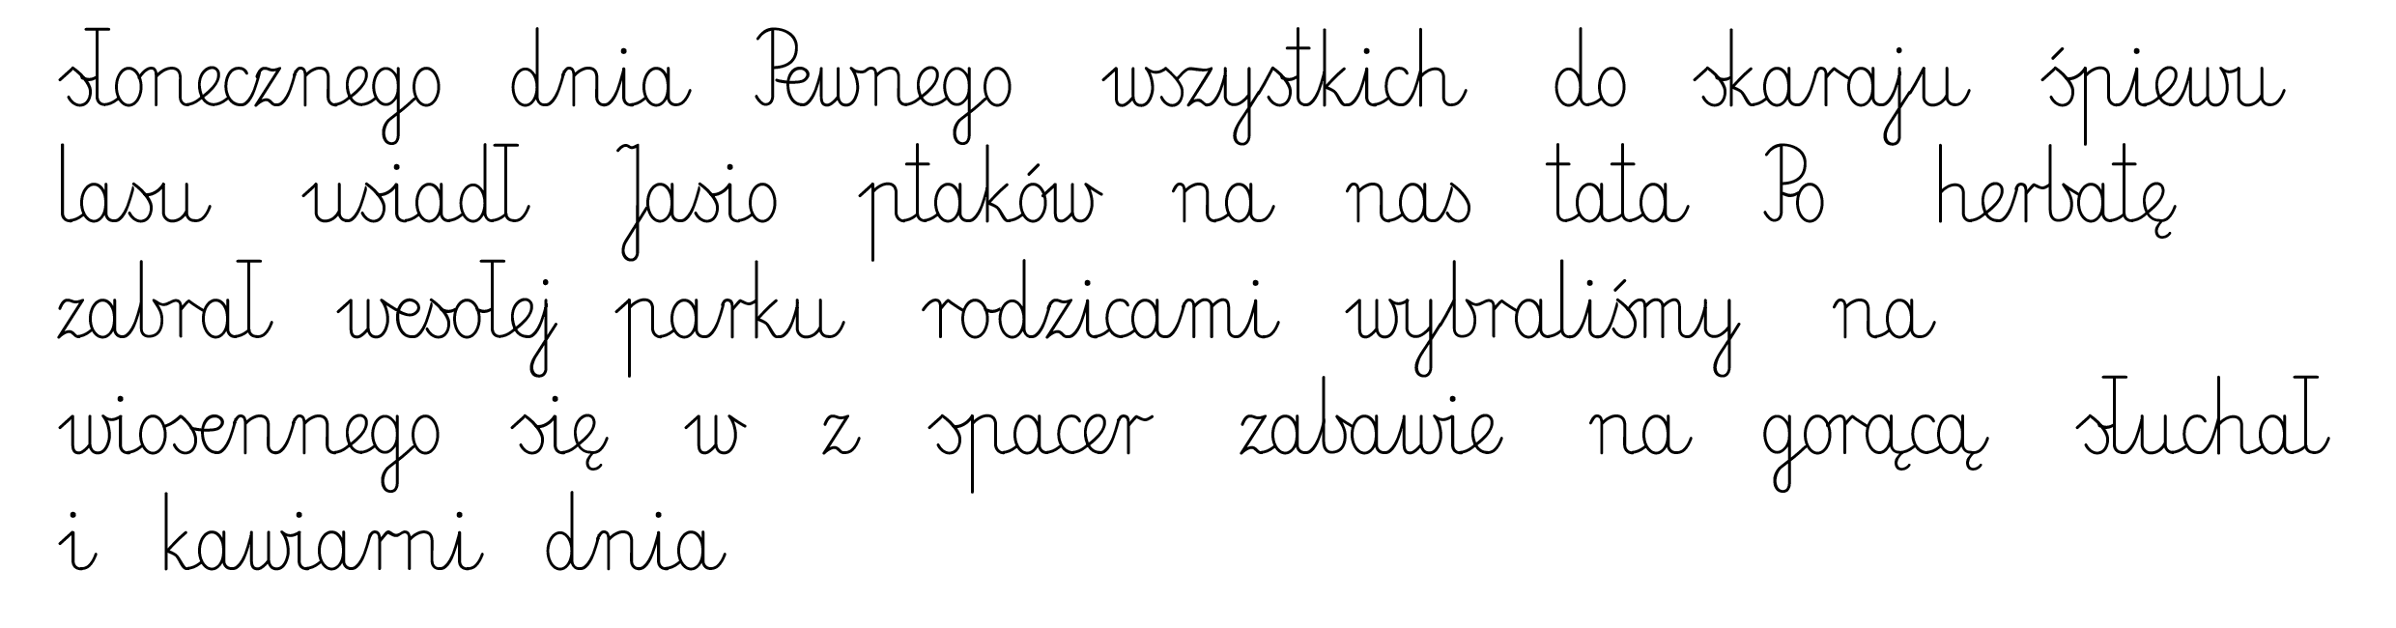


Poziom II
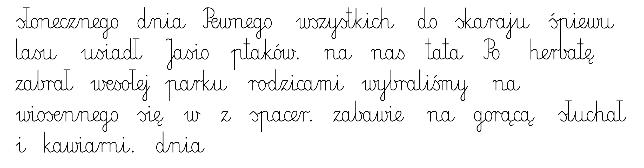

Poziom III

